ЁФедеральное государственное автономное образовательное учреждение высшего образования

«Национальный исследовательский университет ИТМО»

Факультет программной инженерии и компьютерной техники

Направление подготовки 09.03.04 «Программная инженерия» –

Системное и прикладное программное обеспечение

**Отчёт**

**По лабораторной работе №3**

**По моделированию**

**Вариант: 80\1 07**

Выполнили:

студенты 3 курса  
Разинкин Александр Владимирович

Батманов Даниил Евгеньевич

Группа: Р3307

Принял:

Тропченко Андрей Александрович

Отчёт принят «__»_____2024 г.

Оценка: ___________

г. Санкт-Петербург, 2024

# Задание

…

3.2.1. (ОБЯЗАТЕЛЬНЫЙ ПУНКТ) Изменение (корректировка) GPSSмодели (файл smo GGKE.gps) в соответствии с выбранной в качестве наилучшей

в УИР2 системы массового обслуживания, проведение имитационного

эксперимента и сравнение результатов имитационного моделирования с

результатами, полученными в УИР 2 для этой системы.

…

3.2.3. (ОБЯЗАТЕЛЬНЫЙ ПУНКТ) Исследование влияния на среднее

время ожидания, среднее время пребывания заявок в системе и вероятность

потерь следующих законов распределения интервалов между заявками в

потоке:

1) заданная трасса (из УИР 1);

2) аппроксимирующее распределение (из УИР 1);

3) простейший поток;

4) равномерный, …

При этом средний интервал между поступающими в систему заявками,

рассчитанный в УИР 1, не должен изменяться.

Исследования по данному пункту рекомендуется проводить минимум для

четырех значений загрузки: 0,5; 0,75; 0,95 и 0,99. Указанные значения должны

быть обеспечены за счет изменения средней длительности обслуживания

заявок при одном и том же законе распределения (на усмотрение исследователя).…

3.3.1. (ОБЯЗАТЕЛЬНЫЙ ПУНКТ) Изменить заданную GPSS-модель в

соответствии с выбранной в качестве наилучшей в УИР2 системы

массового обслуживания. Выполнить имитационный эксперимент при тех

же нагрузочных параметрах (средних значениях и законах распределений

интервалов между поступающими заявками и длительности

обслуживания), что в УИР 2. Сравнить полученные результаты с

результатами, полученными в УИР 2. Результаты сравнения представить в

виде таблицы, оценив в процентах степень отличия результатов имитационного моделирования от результатов расчета с помощью

марковских процессов в УИР 2.

…

# Ход работы

**Лучшая система из УИР2:**

Система 1:

• **Система содержит 2 обслуживающих прибора.**

• Поток поступающих в систему заявок однородный.

• Длительность обслуживания заявок в приборе – случайная величина.

• Перед первым прибором есть 2 места для заявок, ожидающих обслуживания и образующих очередь. Перед вторым и третьим приборами 1 место для ожидания заявок.

• Поступающие в систему заявки образуют простейший поток с интенсивностью λ.

• Длительность обслуживания заявок в приборе распределена по экспоненциальному закону с интенсивностью μ=1/b, где b – средняя длительность обслуживания.

• **Дисциплина буферизации** – с потерями: заявка, поступившая в систему и заставшая накопитель заполненным, теряется.

• **Дисциплина обслуживания** – в порядке поступления по правилу "первым пришел — первым обслужен" (FIFO).

• Заявка, поступившая в систему, с заданной вероятностью занятия прибора направляется к соответствующему прибору и ставится в очередь, либо теряется, если накопитель заполнен или отсутствует.

Рисунок 1. Схема системы 1.

**Обновленная GPSSмодель:**

******************************************************************************************

* Модель СМО G/G/K/E *

******************************************************************************************

* И с х о д н ы е д а н н ы е *

******************************************************************************************

E_buf1 EQU 2; емкость накопителя 1 (буфера)

E_buf2 EQU 1; емкость накопителя 2 (буфера)

t_a EQU 5; средний интервал между поступающими заявками

t_a_min EQU 10; минимальный интервал между заявками (для равномерного распределения)

t_a_max EQU 30; максимальный интервал между заявками (для равномерного распределения)

t_b EQU 20; средняя длительность обслуживания заявки в приборе

RN_a EQU 20; номер генератора для потока

RN_b EQU 553; номер генератора для длительности обслуживания

* Параметры гиперэкспоненциального распределения:

RN_H EQU 91; номер генератора для гиперэкспоненциального распределения

qq EQU 1.1; вероятность выбора первой фазы

tt_1 EQU 9.8; мат. ожидание первой фазы гиперэкспоненциального распределения

tt_2 EQU 2.47; мат. ожидание второй фазы гиперэкспоненциального распределения

* Параметры гипоэкспоненциального распределения (Эрланга):

k_erl EQU 2; порядок распределения Эрланга

RN_erl1 EQU 31; номер первого генератора для распределения Эрланга 2-го порядка

RN_erl2 EQU 125; номер второго генератора для распределения Эрланга 2-го порядка

****************************************************************************************

TU_buf1 QTABLE buf1,1,0.5,500;

TU_buf2 QTABLE buf2,10,0.5,500;

TU_dev1 TABLE M1,0.1,0.5,500;

TU_dev2 TABLE M1,0.1,0.5,500;

Erl_2 VARIABLE (Exponential(RN_erl1,0,t_a/2))+(Exponential(RN_erl2,0,t_a/2)); сл.величина по закону Эрланга 2-го порядка

************************************************************************

* Служебные переменные, необходимые для процедуры GetRandomNumberFromFile *

************************************************************************

ErrorCodes MATRIX ,2,1 ; Коды ошибок открытия/закрытиия файла (при наличии ошибок в конце моделирования будут записаны ненулевые значения)

FilePosition MATRIX ,1,1 ; Текущий номер строки в файле, из которой читается число (увеличивается на 1 с каждым чтением)

**************************************************************

* В качестве исполняемого оставить только ОДИН оператор GENERATE *

**************************************************************

GENERATE (Exponential(RN_a,0,t_a))

d1 TEST L Q$buf1,E_buf1,miss

QUEUE buf1

SEIZE dev1

DEPART buf1

ADVANCE (Exponential(RN_b,0,t_b))

RELEASE dev1

TABULATE TU_dev1

TERMINATE 1

GENERATE (Exponential(RN_a,0,t_a))

d2 TEST L Q$buf2,E_buf2,miss

QUEUE buf2

SEIZE dev2

DEPART buf2

ADVANCE (Exponential(RN_b,0,t_b))

RELEASE dev2

TABULATE TU_dev2

TERMINATE 1

miss TERMINATE 1

**********************************************************

* Процедура возвращает следующее прочитанное из файла число. *

* Числа в файле расположены по одному на каждой строчке. *

* При выходе за границы файла чтение начинается с начала. *

**********************************************************

PROCEDURE GetRandomNumberFromFile(FileName) BEGIN

TEMPORARY OpenError, CloseError, LineFromFile, FileId;

FileId = 1;

OpenError = open(FileId,FileName);

if (OpenError /= 0) then begin

FileId = 2;

OpenError = open(FileId,FileName);

if (OpenError /=0) then begin

ErrorCodes[1,1] = OpenError;

return "";

end;

end;

FilePosition[1,1] = FilePosition[1,1] + 1;

seek(FileId,FilePosition[1,1]);

LineFromFile = read(FileId);

if (LineFromFile = "") then begin

FilePosition[1,1] = 1;

seek(FileId,FilePosition[1,1]);

LineFromFile = read(FileId);

end;

CloseError = close(FileId);

if (CloseError /=0) then begin

ErrorCodes[2,1] = CloseError;

return "";

end;

return value(LineFromFile);

END;

********************************************************

* Процедура возвращает значение псевдослучайной величины, *

* распределенной по гиперэкспоненциальному закону, в *

* соответствии с параметрами распределения qq, tt_1, tt_2. *

********************************************************

PROCEDURE hyper1(RN_H, qq, tt_1, tt_2) BEGIN

if (uniform(1,0,1) < qq) then return exponential(RN_H,0,tt_1);

else return exponential(RN_H,0,tt_2);

END;

**Результат выполнения:**

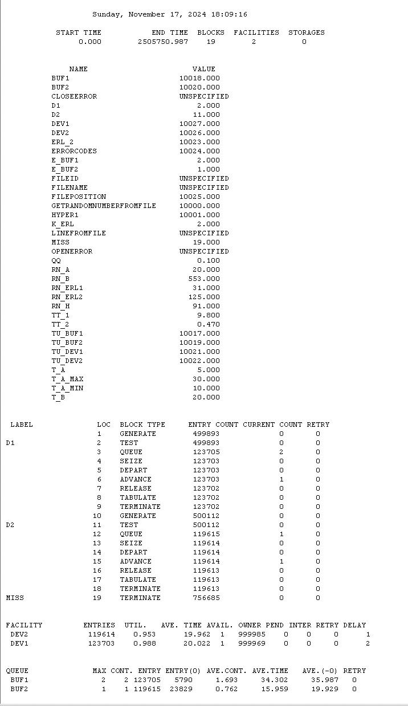

**Гистограмма времени пребывания в очередях BUF1**

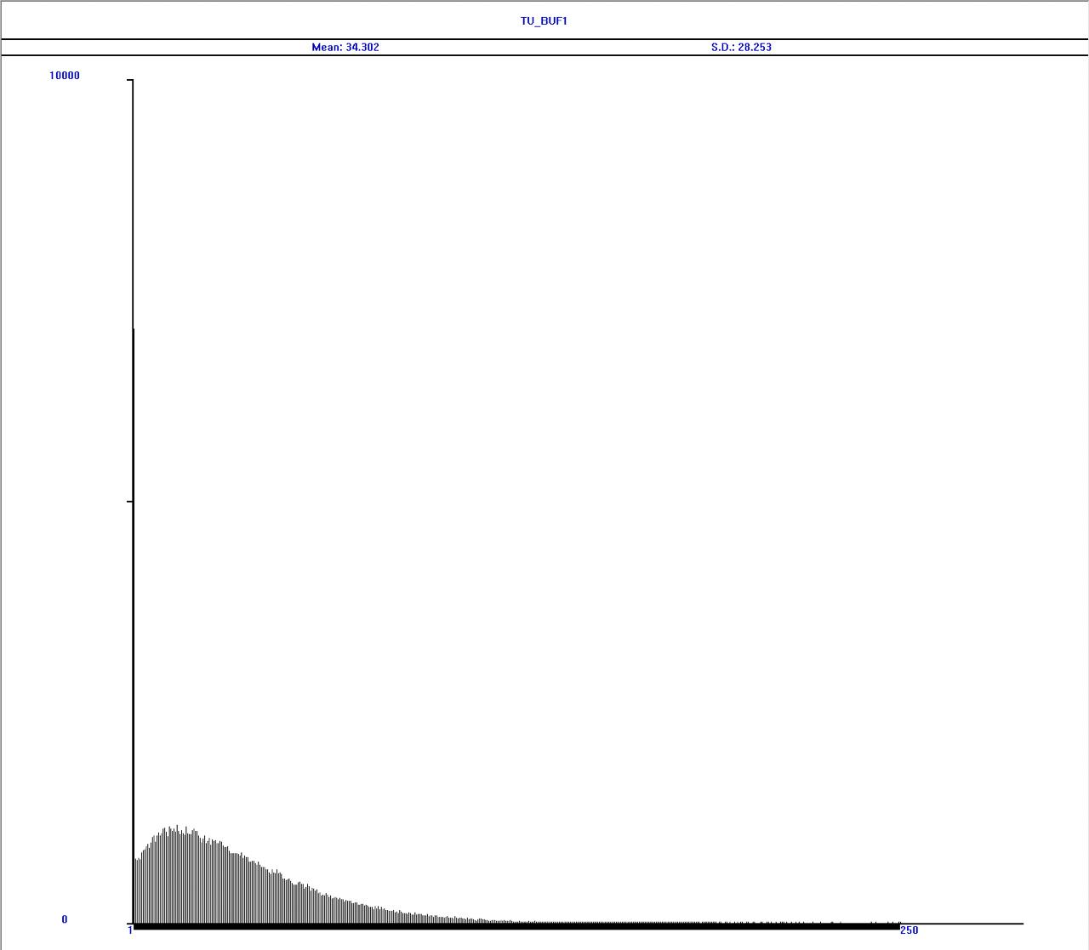

**Гистограмма времени пребывания в очередях BUF2**

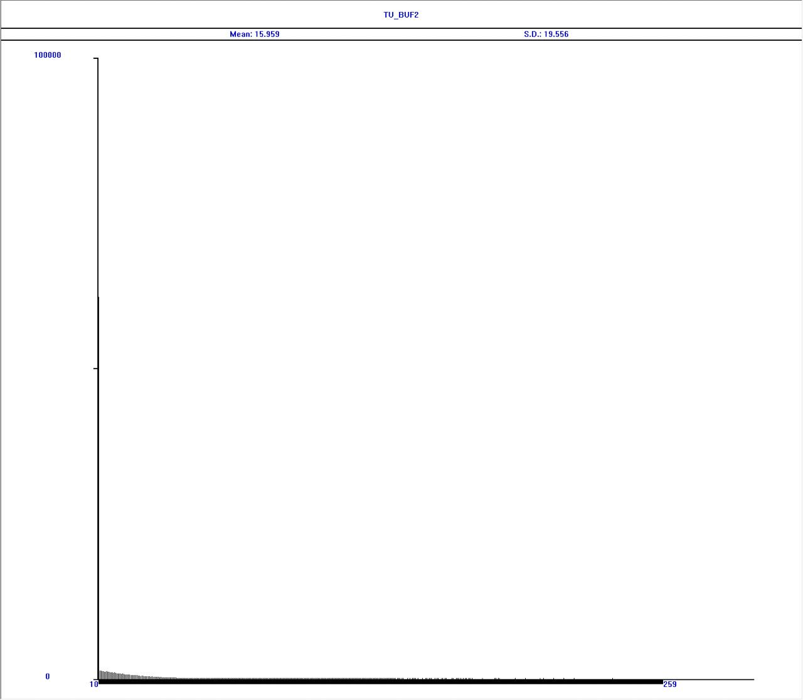

**Гистограмма времени пребывания в приборе DEV1**

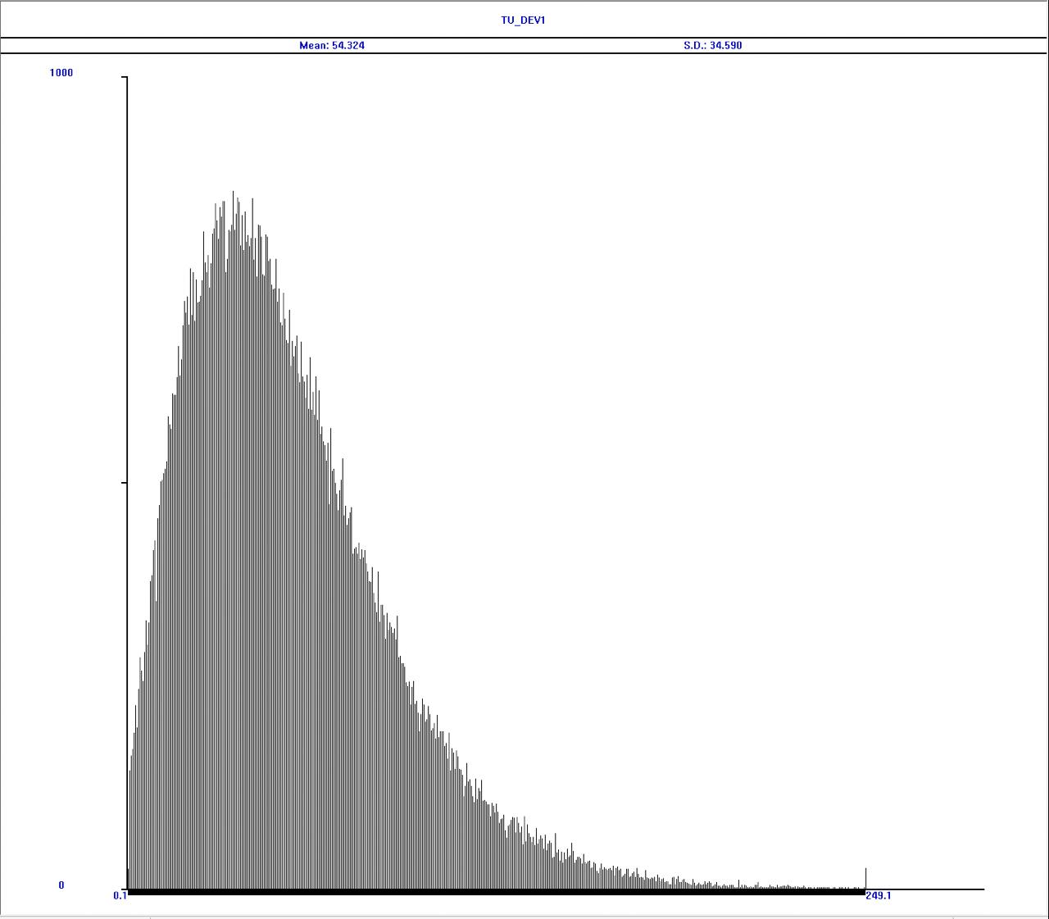

**Гистограмма времени пребывания в приборе DEV2**

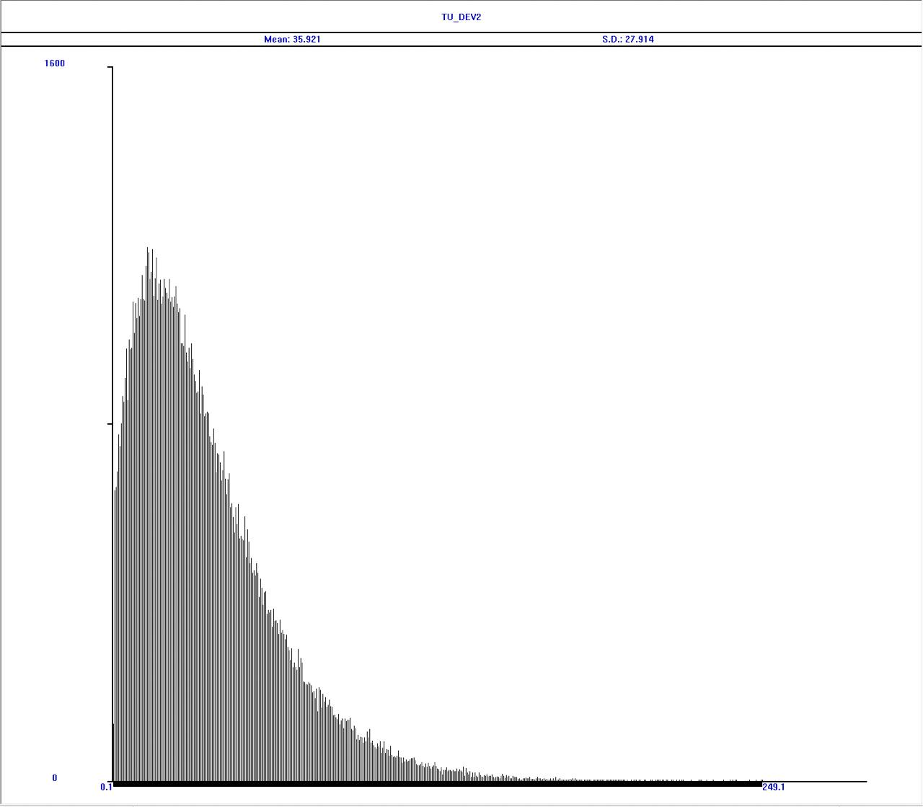

**Заданная трасса:**

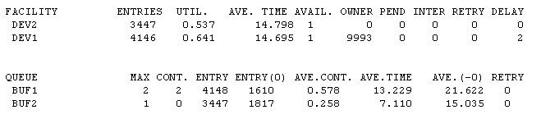

Вероятность потерь:

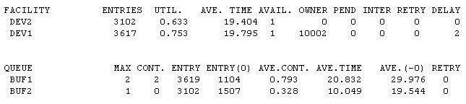

Вероятность потерь:

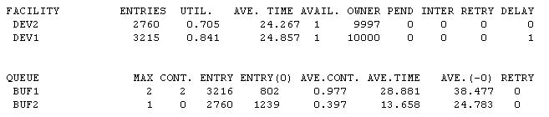

Вероятность потерь:

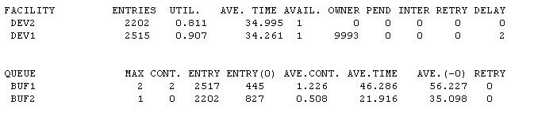

Вероятность потерь:

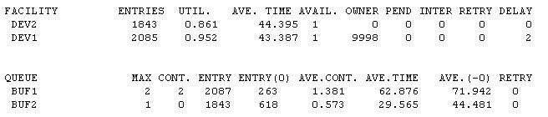

Вероятность потерь:

**Экспоненциальный закон с интенсивностью (ист. = УИР1)**

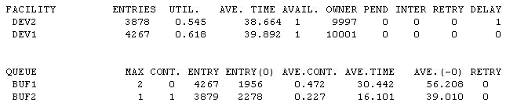

Вероятность потерь:

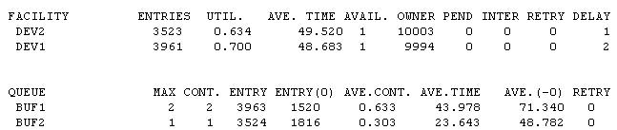

Вероятность потерь:

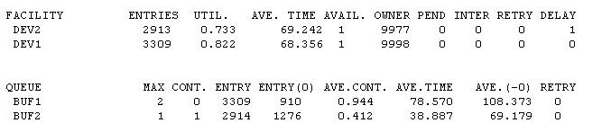

Вероятность потерь:

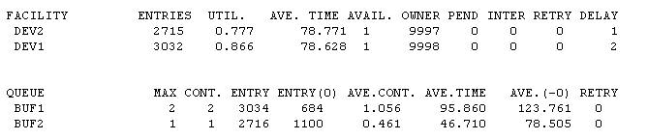

Вероятность потерь:

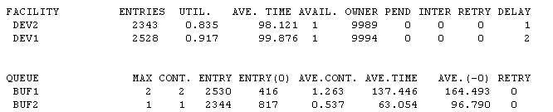

Вероятность потерь:

**Равномерный закон (время распределено равномерно от 15 до 35)**

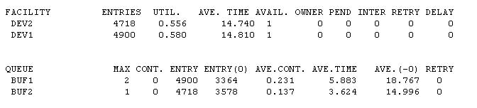

Вероятность потерь:

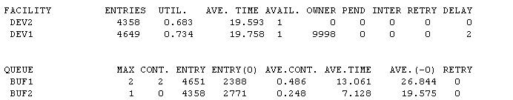

Вероятность потерь:

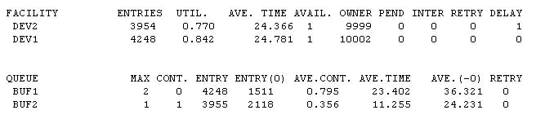

Вероятность потерь:

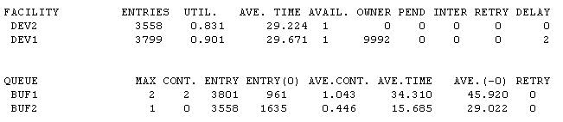

Вероятность потерь:

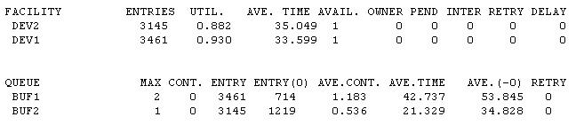

Вероятность потерь:

|  |  |  |  |  |
| --- | --- | --- | --- | --- |
| **Хар-ка** | **Прибор** | **Исходная система** | **Имитационное моделирование** | **Степень отличия, %** |
| Загрузка | П1 | 0,9333 | 0,953 | 2,11 |
| П2 | 0,9227 | 0,988 | 7,08 |
| Длина очереди | П1 | 1,3333 | 1,693 | 26,98 |
| П2 | 0,7681 | 0,762 | -0,79 |
| Время ожидания | П1 | 28,569 | 34,302 | 20,07 |
| П2 | 33,037 | 15,959 | -51,69 |
| Время пребывания | П1 | 46,773 | 54,264 | 16,02 |
| П2 | 70,998 | 35,981 | -49,32 |
| Вероятность потери | П1 | 0,65 | 0,75 | 15,38 |
| П2 |
| Коэффициент простоя | П1 | 0,0667 | 0,047 | -29,54 |
| П2 | 0,0773 | 0,012 | -84,48 |

# Вывод:

В процессе выполнения лабораторной работы мы при помощи скорректированной GPSSмодели определили характеристики системы и сравнили их с результатами из УИР2. Сравнение характеристик исходной системы и системы полученной имитационным моделированием показало, что преимущественно отличия между 2 системами не так различимы, если мы не берем в учет параметры времени ожидания и коэффициента простоя.